战争留下的数字

屈颖妍 [有理儿有面](javascript:void(0);)

**有理儿有面**

微信号 youli-youmian

功能介绍 你说是不是

2021-08-21[原文](https://mp.weixin.qq.com/s?__biz=Mzg3MjEyMTYyNg==&mid=2247538829&idx=2&sn=c691daf6e981cbf194732152f44fae26&chksm=cef60cf8f98185ee894b4bb027965da6b63fdbddd6da8b9a04ac373240c9c3e64af76494353a&scene=27#wechat_redirect&cpage=28) 发表于

收录于合集





**全文共582字，图片1张，预计阅读时间为2分钟。**

**文章作者：香港作家 屈颖妍**

**文章摘自：网站《港人讲地》**



▼

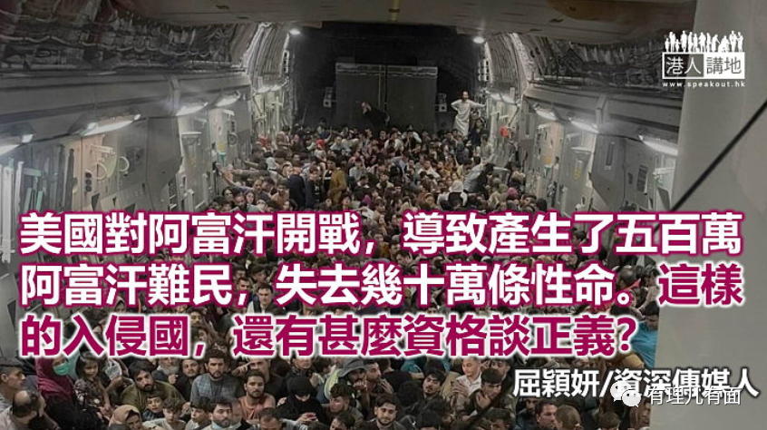

这几天，大家都在说阿富汗，一幕幕美国战机甩下阿富汗人的画面，让一个长年说谎的大国在全世界人眼底下彻底现形。

美国总统拜登发言时说：这二十年的战事，美国耗费超过一万亿美元，二千多名美国人被杀，超过二十万美军受伤，数以千计回国军人有不可预见的精神健康问题……

但，阿富汗呢？为甚么拜登不说说阿富汗的伤亡数字？因为太骇人、太相形见绌了吧？

自二○○九年起，联合国驻阿富汗救援团开始有系统地纪录当地平民伤亡，保守估计，已有超过十一万阿富汗人死于战争，当中四成是妇孺。其实这数字尚未包括因疾病、缺乏食物、食水及基本生活设施而丧生的人数。

这二十年，没人认真算过到底阿富汗受了多大伤害，有些命丢了，无迹可寻；有些村落被炸掉，夷为平地，从此不再有痕迹。

根据《纽约时报》报道，美国的反恐行动坚守一个逻辑，就是：任何位于恐怖份子行动区域内的人，都是坏人，都会被视作恐怖份子或其同谋。奥巴马时期美军有项交战守则，就是空袭区内所有十八至六十五岁男性都被视作「敌方战斗人员」，格杀勿论。

于是，所有空袭区内死的人，都不会被算作无辜平民，如此，当然大幅淡化阿富汗平民的死伤人数。但淡化了，也逾十一万，真实数字，肯定远高于联合国统计。

这场美国有史以来最漫长的战争，一打二十年，产生了五百万阿富汗难民，失去几十万条性命，留下一个打烂了的国家。这样的结果，这样的入侵国，还有甚么资格谈正义？





**关注公众号：**

**有理儿有面**

**理   性｜   揭   秘｜   探   讨**







### 精选留言

用户设置不下载评论